Муниципальное образовательное учреждение
«Приморская средняя общеобразовательная школа»

Урок по истории в 9 классе
на тему:
«Распространение тоталитарных режимов в Европе в 30-е годы ХХ в.
Фашизм: Вчера…Сегодня…Завтра?»

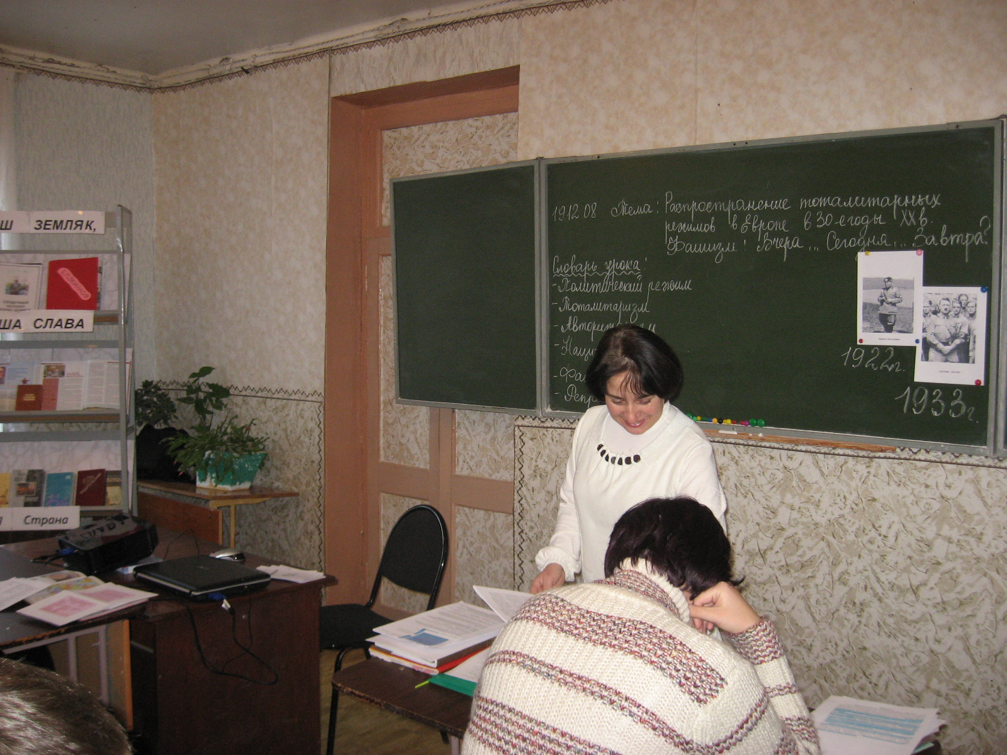

Учитель истории I категории
Н.В.Агаркова

2009г.

ТЕМА: Распространение тоталитарных режимов в Европе в 30-е годы ХХ в.
Фашизм: Вчера…Сегодня…Завтра?

Цели:
Выявить закономерности между распространением тоталитарной идеологии и внутриполитическим состоянием общества.
Формировать умение анализировать, выделять общие и типичные особенности фашистских режимов в разных странах.

Оборудование:
1.Карта «Западная Европа после I Мировой войны»
2.Учебник О.С. Сороко-Цюпа «Всеобщая история в «XX веке ».
3.Карточки для индивидуальной работы с документами.
4.Презентация : «Фашизм: Вчера…Сегодня…Завтра?»
5.Мультимедийный проектор.
6.Компьютер.
Ход урока

Организационный момент.

Учитель: «Мы с вами продолжаем изучать послевоенное развитие стран Европы. Посмотрите на тему, некоторые понятия нам уже известны из курса обществознания.
- Какие? (Слайд №1 )

ОТВЕТ: (тоталитарный режим).

Учитель: Мы на уроке продолжим работать с понятиями, которые вам хорошо известны из уроков обществознания
(Словарь урока: СЛАЙД №2)

Учитель: Цель сегодняшнего урока будет заключаться в том, что на примере истории Италии и Германии мы углубим представление об основных признаках тоталитарного режима и условиях его формирования. Также мы с вами должны будем выявить особенности тоталитарных режимов в странах Европы, а также общие черты тоталитарного режима.

Слово учителя:
Окончание Первой мировой народы Европы встретили с надеждами на возвращение к нормальной жизни. Однако переход от войны к миру оказался болезненным и длительным процессом как для стран победивших, так и побежденных. Война разорила многие страны, разрушила экономические и политические системы, существовавшие в Европе до войны.

? - Вспомните, каковы были последствия Первой мировой? (Слайд № 3)
? – Каково было социально-экономическое положение стран после Первой мировой? (сообщение № 1)(Слайд№ 4)

? – Какие империи распались, какие новые государства появились на карте мира? (сообщение № 2) )(Слайд№ 5)

(РАБОТА С КАРТОЙ, вывешиваются НА ДОСКУ СХЕМЫ образования НОВЫХ ГОСУДАРСТВ, параллельно показывая их на карте)
ВЫВОД: Слайд № 6 Все страны, в той или иной степени пострадали, но большая доля вины легла на плечи стран Тройственного союза, особенно Германии.

Проблема на урок: Уместно ли говорить о закономерности утверждения тоталитарных режимов в странах с нестабильной политической ситуацией и слабыми демократическими традициями?

Изучение нового материала.

I. ИСТОКИ ФАШИЗМА:

1. Италия в 1930-е гг. (слайд № 7-8 )

Сообщение ученика (Приложение 2)

? – Докажите, что в Италии утвердился тоталитарный режим?

? – Что способствовало утверждению в Италии тоталитаризма?

2. Германия в 1930-е гг. (Слайд № 9
Слайд № 10
Слайд № 11
Слайд № 12
Слайд № 13

Слово учителя: «Становление тоталитарного фашистского режима в более жесткой форме произошел в Германии.
Кризис 1929-1933 гг. носил здесь особо острый характер. Падение производства продолжалось в течение трех лет, количество безработных составило 9 миллионов человек. Кризис охватил финансовую систему Германии и повлек за собой многочисленные банкротства. Кризис усугублялся и внешнеполитическим положением Германием после Первой мировой.
ВСПОМНИТЕ!!! (ПРИЛОЖЕНИЕ: «ВЫХОД ИЗ КРИЗИСА»)

??? Каково же было положение Германии после Первой мировой? (Условия подписания мирных договоров?)
ОТВЕТ: Условия Версальского договора 28 июня 1919г

II . Первые мероприятия фашистов у власти:.
Работа в группах:
3 группы – 3 документа (Приложение 3):

№ 1 – Кризис Веймарской республики и приход к власти фашистов

№ 2 – Первые мероприятия фашистов у власти

№ 3 – Внешняя политика фашистов

? – Докажите, что в Германии утвердился тоталитарный режим.

? – Что этому способствовало?

? – Что общего в утверждении тоталитарных режимов в странах Италии и Германии? ИДЕОЛОГИЯ ФАШИЗМА/
(СЛАЙД № 14)

III. Особенности и признаки тоталитарных режимов.
Самостоятельно выполнить задание с учебной карточки № 1 ТАБЛИЦА(Приложение 1)
Проверить, обобщить.
Слайд № 15
Слайд № 16
Слайд № 17
Слайд № 18
IY.Подведение итогов:
(СЛАЙД № 19, 20,21) ТЕСТЫ

? – Сделайте вывод о том, чем угрожает человечеству идеология фашизма?
? – Как не допустить распространения фашизма?
ВЫВОД:
- Проблемное задание. => Переход к современности, может ли фашизм вновь угрожать в наше время ?Почему?
Рассуждение (Слайд № 20)
- ЧТО ОБЩЕГО? (Слайд № 23 )

- Домашее задание (§ 13-14).

Выставление оценок.

